23.03.20р.
ГР.О-3 предмет «Основи зеленого будівництва»
Професійна кваліфікація: озеленювач 3-го розряду.
ОЗ-3.1.Розмноження рослин.
Тема уроку: Асортимент декоративно-листяних літників відкритого ґрунту, особливості їх вирощування та їх декоративне значення.
КОНСПЕКТ
Запишіть конспект за планом:
1.Ботанічна характеристика цинерарії.
2.Біологічні особливості.
3.Розмноження.
4.Використання в оселенні.
Цинерарія Марітіма, цинерарія морська, або крестовник приморський.

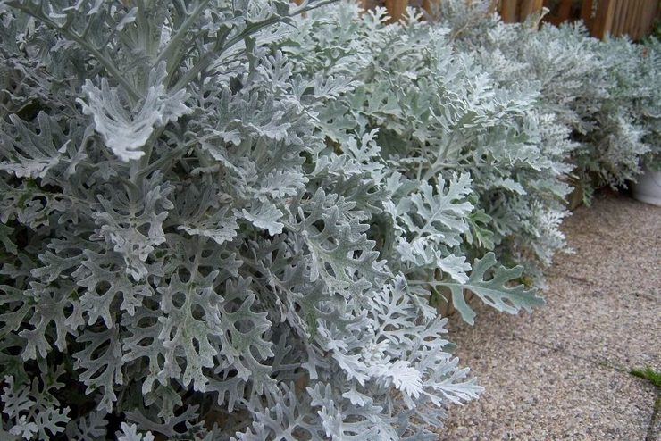
За біологічними особливостями багаторічна рослина, культивується як однорічник. Сімейство айстрові. Інтродукованих з районів Середземномор'я.
Кущі висотою до 40-80 см. Листя перисто-роздільні, попелясто-сірі, знизу покриті густим опущенням, яке надає їм сріблистий відтінок.
Суцвіття непоказні, мало-декоративні.
Розмножується цинерарія Марітіма посівом насіння у кінці лютого – на початку березня в ящики. Сходи пікірують також у ящики по 100 шт. У грунт висаджують після утрішніх приморозків на відстані 15-20см один від одного.
До ґрунту рослини невимогливі, хоча краще ростуть на більш легких і живильних грантах. Можна культивувати в півтіні і необхідно видаляти квіткові стебла в міру їхньої появи.

Цинерарія приморська в якості садової рослини може довгий час обходитися без поливу, оскільки має глибоку кореневу систему, яка може сама добути собі воду з ґрунту на великій глибині. Однаково негативно діє на рослину недолік і надлишок вологи в ґрунті. Часте переливання води може привести до гниття кореневища.

Поживні підгодівлі для цинерарії сріблястої рекомендується вносити регулярно з інтервалом в 15-20 днів. Найбільш відповідними є комплексні мінеральні добрива з невеликим вмістом азоту. Найефективнішими вважаються добрива "Кеміра люкс" і "Кристалон".

З довгих пагонів нарізують живці завдовжки близько 10 см, укорінюють і у весняний час висаджують в окремі горщики.
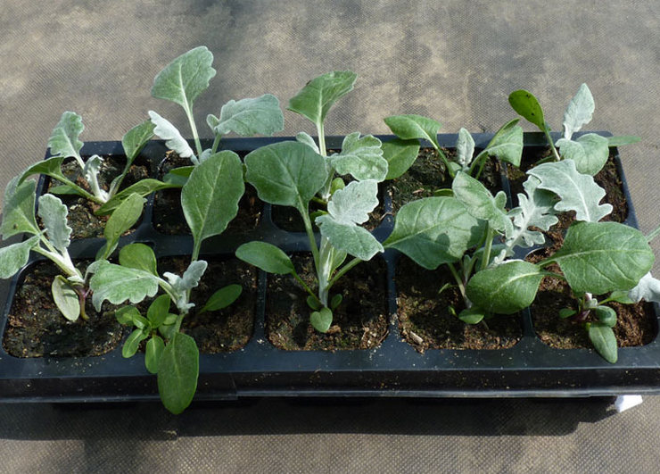

Для нормального росту і розвитку необхідні відкриті сонячні місця; у затінку рослина втрачає свій сріблястий колір. До ґрунтів невимоглива, хоч надає перевагу легким ґрунтам.
Використовується як бордюрне, а при стрижці - як килимове рослина.
Сеткреазія – це чагарник з сімейства коммелінових в озелененні використовується як декоративно-листяний літник.
Батьківщиною сеткреазії вважається Мексика. Рослина не дуже поширена, але в догляді вона не вибаглива. Її в основному вирощують як ампельну рослина, бо дійсно красиво виглядає в колекції інших рослин.
У кімнатному квітникарстві найбільш відомий лише один вид – сеткреазія пурпурова. Стебла пурпурової сеткреазії досить хаотично розташовані, а з часом вони виростають і починають звисати, тоді і розташовують сеткреазію в підвісній ємності. Однак стебла рослини досить товсті і мають гарний пурпуровий колір.
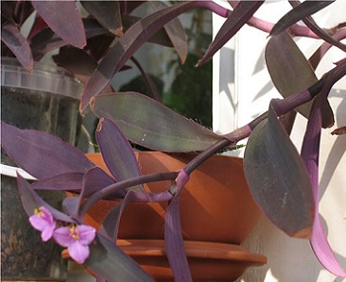
Витягнуті п’ятнадцяти сантиметрові листя сеткреазії розташовуються по стеблу спірально, обіймаючи його. Вони, як і стебла, пурпурні і мають на поверхні волоски. Є сорт сеткреазії – «Пурпурне серце», листя якого дуже інтенсивно забарвлені.
Влітку на верхівках стебел можуть розпуститися трьох-пелюсткові квіти рожевого кольору. Вона досить гарні, хоча сеткреазія вирощується в основному із-за своїх листків.
Сеткреазію можна розмножувати живцями, зрізуючи їх по весні з міцних пагонів. Десяти сантиметрові живці висаджують в суміш піску і торфу або у воду, де вони також можуть пустити коріння. Після вкорінення їх слід пересадити.
Сеткреазія любить світло, більш того воно необхідне їй, для підтримки гарного забарвлення. Тому квітку можна виставляти на пряме сонце, хоча б на пару годин в день.
Температура сеткреазії потрібна підвищена, 20-22°C. Взимку вона не повинна опускатися нижче 10°C, а краще 12°C. В літку рослину можна виставити на вулицю, в сад, щоб вона краще провітрювалася.
Поливати сеткреазію треба рівномірно круглий рік. При цьому земля повинна підсихати до чергового поливу. Висока вологість рослині теж не потрібна, тому й обприскувати сеткреазію не слід.
Кожен місяць з весни до осені слід підгодовувати сеткреазію. Для цього можна використовувати спеціальне рідке добриво для кімнатних рослин або ж складні добрива. У будь-якому випадку, дозу добрива треба розводити в поливній воді.
При доброму догляді шкідники зазвичай не нападають на сеткреазію. Іноді може завестися білокрилка.
Домашнє завдання:
1.Ботанічна характеристика сеткреазії.
2.Біологічні особливості сеткреазії.
3.Розмноження сеткреазії.
4.Використання в оселені.

